关于西安市城建档案馆2023年物业服务成交结果公告
一、项目编号：XCZX2023-0040
备案编号：ZCBN-西安市-2023-02167
二、项目名称：西安市城建档案馆2023年物业服务
三、成交信息
服务商名称: 西安安居物业管理集团添翼城市服务有限公司
成交金额：939000.00元
服务商地址:西安市未央区枣园南岭64号
联系人： 卢世平
联系方式：13636812019
四、主要标的信息
服务类
名称：西安市城建档案馆2023年物业服务
服务范围：西安市城建档案馆辖区内的建筑（含库房）、设备设施（配电系统、光伏发电系统、给排水系统、太阳能热水系统、中央空调系统、消防系统、通风系统、监控系统、电梯系统、建筑智能化系统、车库管理系统、音响灯光系统、广播系统、会议系统、景观绿化系统、夜景亮化系统、人防系统、建筑物防雷设施及其他公用设施设备）的运行管理、维护保养，安全保卫、停车场管理、库房保洁、消防安全管理、督促绿化养护、后勤服务、公共卫生应急管理等服务管理以及重大活动的服务保障。
服务要求：详见磋商文件第三章
服务时间：一年，以双方签订合同时约定的起止时间为准。
五、评审专家名单：陈德新、曹登巨、白美娟
六、公告期限：自本公告发布之日起1个工作日。
七、其他补充事宜
1、本项目为专门面向中小企业采购项目，成交服务商性质详见附件。
2、请成交服务商于本项目公告期届满之日起，在西安市公共资源交易中心网站——企业端下载该项目电子版成交通知书，同时须前往西安市公共资源交易中心八楼提交纸质响应文件一正两副，内容与电子响应文件完全一致。
八、凡对本次公告内容提出询问，请按以下方式联系。
1.采购人信息
名 称：西安市城建档案馆
地 址：西安市浐灞生态区欧亚六路1号
联系方式：029-87263072
2.项目联系人
名 称：西安市市级单位政府采购中心
地 址：西安市未央区文景北路16号白桦林国际B座
项目联系人：李老师
电 话：029-86510029、86510365转分机80806
九、附件
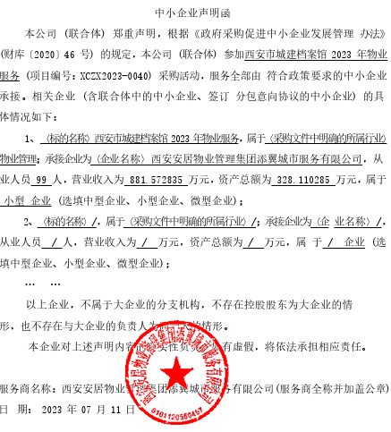

西安市市级单位政府采购中心
2023年7月14日

